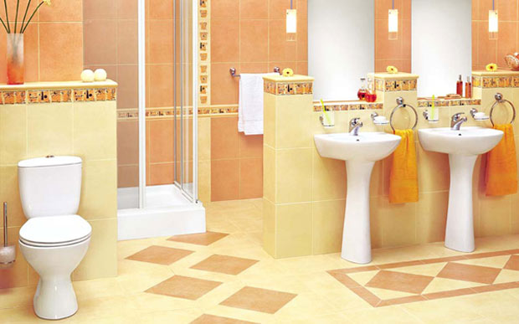
ОБЗОР НА РУСКИЯ ПАЗАР В ОБЛАСТТА НА САНИТАРНОТО ОБОРУДВАНЕ

През юни 2014 г. маркетинговата агенция DISCOVERY Research Group приключи с проучването на руския пазар на санитарно оборудване.

Според изчисленията на DISCOVERY Research Group, по данни на Федералната статистическа служба и Федералната митническа служба на РФ, обемът на руския пазар на санитарно оборудване е 6,5 милиарда долара. Обемът на пазара в областта на санитарното оборудване според агенция DISCOVERY Research Group през 2014 г. трябва да достигне до 12.8 милиарда долара.

Най-голям дял на руския пазар на санитарно оборудване в натурална величина има санитарният фаянс - 35% от пазара (тоалетни - 60%, мивки - 35%, бидета и др. – 5%). Следват смесители и вани с приблизително равни пазарни дялове - съответно 24 и 23%. На душ кабините се пада 18% от пазара.

Пазарът на ваните може да бъде сегментиран на вани акрилни, чугунени и стоманени. Чугунените вани заемат най-голям дял на пазара - 47%. Въпреки това, сегментът на акрилни вани в момента се развива много динамично: през последните 15 години е нараснал от 5% до 34%.

Общият обем на смесители на руския пазар през 2013 г. възлиза на 29,5 милиона бройки. Пазарът им през 2013 г. се характеризира със спад от 9% в реално изражение, в сравнение с предходната година. Спадът на пазара се дължи, както на намалението на вноса с 13%, така и на намаляването на производството - с 5%. В стойностно изражение пазарът на смесители е намалял с 4%.

Обемът на производството на вани, мивки, тоалетни чинии, седалки и капаци за тях, казанчета за тоалетни и подобни санитарно-технически полимерни изделия през 2013 г. възлиза на 52,8 милиона бройки, което е на 10% по-малко от предходната година.
За 2013 г. в Русия са били внесени санитарно-технически изделия в размер на 679, 5 милиона долара. Износът на Русия в този период е в размер на 14,9 милиона долара.
В структурата на вноса на санитарно-технически изделия в стойностно изражение доминира сегмента на санитарни изделия от пластмаса (полимери), което е над 30% от общия обем на внос. Делът на керамични изделия и изделия от цветни метали е съответно 22 и 16%.

При вноса на санитарно-технически изделия в Русия доминират производителите от Китай - 47% от общия внос, на второ място са германските производители - 13%, а по 4% се пада на производителите от Испания, Украйна, Полша, Турция, Италия.

Сред 10-те най-големи вносители на санитарен фаянс в Русия през 2013 г. намаление на вноса се наблюдава само при китайските производители.
http://marketing.rbc.ru

